再興中學103學年度家長職涯經驗分享
七年仁班主講人:彭振東 先生
本次七仁敬邀彭葳葳同學的父親，彭振東蒞臨演講。彭爸爸是東森公司的總經理，負責業務主要是電視及網路購物。彭爸爸說，這份工作除了行銷手法的要求，更要懂得和人交際應酬的道理；「與人為善」，才有辦法在各方面取得他人的協助，很多時候我們對一個人好，未必能立即得到回饋，但這在在都是累積了我們的軟實力，未來有一天，當我們有困難時，這些付出、耕耘總會在不經意時幫了我們一把。除了工作概況，彭爸爸提到一點很重要的概念，他說：「當初我在應徵這份工作時，其實對這個產業並不熟悉，但為什麼他們肯用我？因為我有學習的能力。」學海無涯，我們不可能把三百六十行都專精了，但我們能常保一顆謙沖的心，隨時準備學習任何新事物。彭爸爸一席話，值得我們深深玩味。
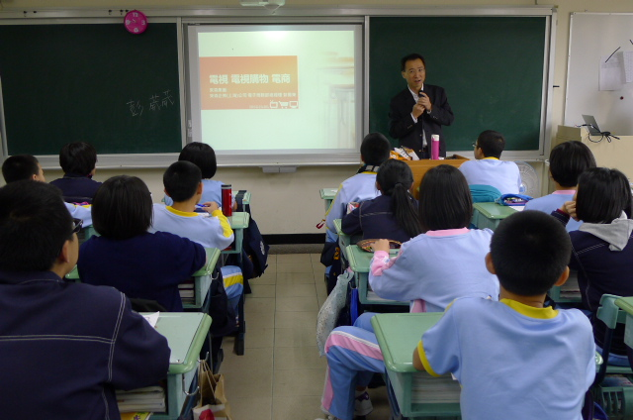 | 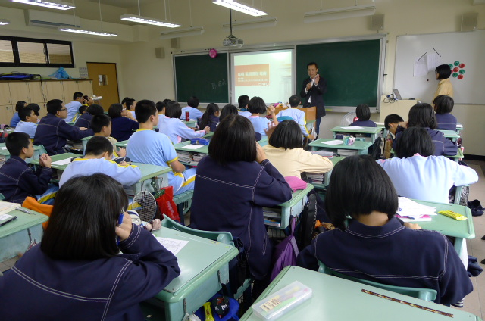
彭爸爸為我們分享工作上的心路歷程 | 同學們認真聆聽彭爸爸的專業解說
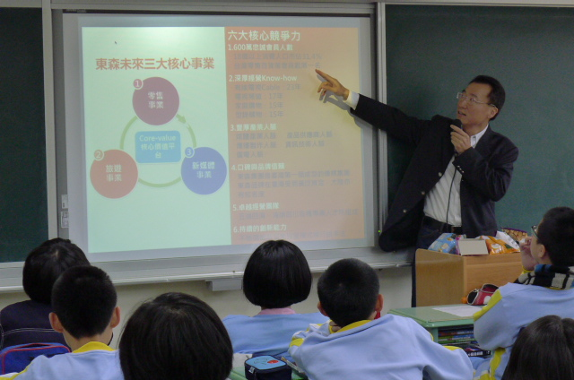 | 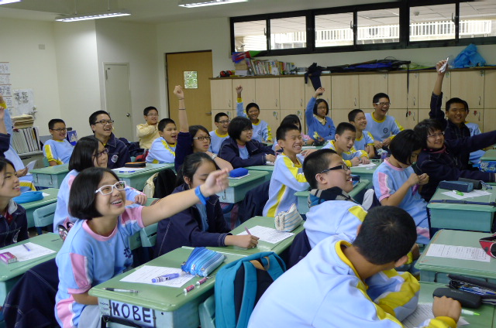
彭爸爸以圖示介紹其工作面向 | 同學們與彭爸爸互動熱絡

